«Национальный исследовательский университет ИТМО»

факультет программной инженерии и компьютерной техники

**Дисциплина:** Основы профессиональной деятельности

**Лабораторная работа №2**

**«Исследование работы БЭВМ»**

**Вариант №351192**

Выполнил: Урын Е.А.

Группа: P3120

Проверил: Осипов С.В.

г. Санкт-Петербург

2022г.

Оглавление

Задание 3

Текст программы 4

Описание программы 4

Расчёт ОДЗ 6

Трассировка программы 7

# Задание

По выданному преподавателем варианту определить функцию, вычисляемую программой, область представления и область допустимых значений исходных данных и результата, выполнить трассировку программы, предложить вариант с меньшим числом команд. При выполнении работы представлять результат и все операнды арифметических операций знаковыми числами, а логических операций беззнаковым набором из шестнадцати логических значений.

# Текст программы

|  |  |  |  |
| --- | --- | --- | --- |
| Адрес | Код команды | Мнемоника | Комментарии |
| 207 | 321E | OR 21E | Логическое «ИЛИ» аккумулятора и ячейки 21E |
| 208 | +0200 | CLA | Установить аккумулятор 0 |
| 209 | 421C | ADD 21C | Добавить к аккумулятору содержимое ячейки 21C |
| 20A | 6220 | SUB 220 | Вычесть содержимое ячейки 220 из аккумулятора |
| 20B | E21E | ST 21E | Записать в ячейку 21E содержимое аккумулятора |
| 20C | A207 | LD 207 | Загрузить в аккумулятор содержимое ячейки 207 |
| 20D | 321E | OR 21E | Логическое ИЛИ аккумулятора и ячейки 21E |
| 20E | E21E | ST 21E | Записать в ячейку 21E содержимое аккумулятора |
| 20F | 0200 | CLA | Установить аккумулятор 0 |
| 210 | 621F | SUB 21F | Вычесть содержимое ячейки 21F из аккумулятора |
| 211 | 621E | SUB 21E | Вычесть содержимое ячейки 21E из аккумулятора |
| 212 | E21E | ST 21E | Записать в ячейку 21E содержимое аккумулятора |
| 213 | 0200 | CLA | Установить аккумулятор 0 |
| 214 | 0280 | NOT | Инвертировать биты аккумулятора |
| 215 | 221D | AND 21D | Логическое И аккумулятора и ячейки 12E |
| 216 | 321E | OR 21E | Логическое ИЛИ аккумулятора и ячейки 21E |
| 217 | E21E | ST 21E | Записать в ячейку 21E содержимое аккумулятора |
| 218 | A221 | LD 221 | Загрузить в аккумулятор содержимое ячейки 221 |
| 219 | 621E | SUB 21E | Вычесть содержимое ячейки 21E из аккумулятора |
| 21A | E222 | ST 222 | Записать в ячейку 222 содержимое аккумулятора |
| 21B | 0100 | HLT | Конец программы |
| 21C | 321E | OR 21E | Логическое ИЛИ аккумулятора и ячейки 21E |
| 21D | 321E | OR 21E | Логическое ИЛИ аккумулятора и ячейки 21E |
| 21E | 0280 | NOT | Инвертировать биты аккумулятора |
| 21F | E222 | ST 222 | Записать в ячейку 222 содержимое аккумулятора |
| 220 | 321E | OR 21E | Логическое ИЛИ аккумулятора и ячейки 21E |
| 221 | 621E | SUB 21E | Вычесть содержимое ячейки 21E из аккумулятора |
| 222 | E21E | ST 21E | Записать в ячейку 21E содержимое аккумулятора |

# 

# Описание программы

Итоговая функция программы получена путём избавления от лишних операций в коде

И выглядит следующим образом:

222=221-(12E∧(-21F-(207∨(21C-220))))

222 – ячейка для записи результата

221, 12E, 21F, 207, 21C, 220 – ячейки с содержимым из 16 логических значений, используемых при вычислении результата

# Расчёт ОДЗ

**Область представления:**

222 – знаковое 16-ти разрядное целое число

221, 12E, 21F, 207, 21C, 220 – беззнаковые 16-ти разрядные целые числа

Фактически, выражение 222=221-(12E∧(-21F-(207∨(21C-220)))) можно записать как R = A - B ⋀ C, где A, B, C – беззнаковые 16-ти разрядные целые числа

215 215

**Область допустимых значений:**

**Область допустимых значений для R:**

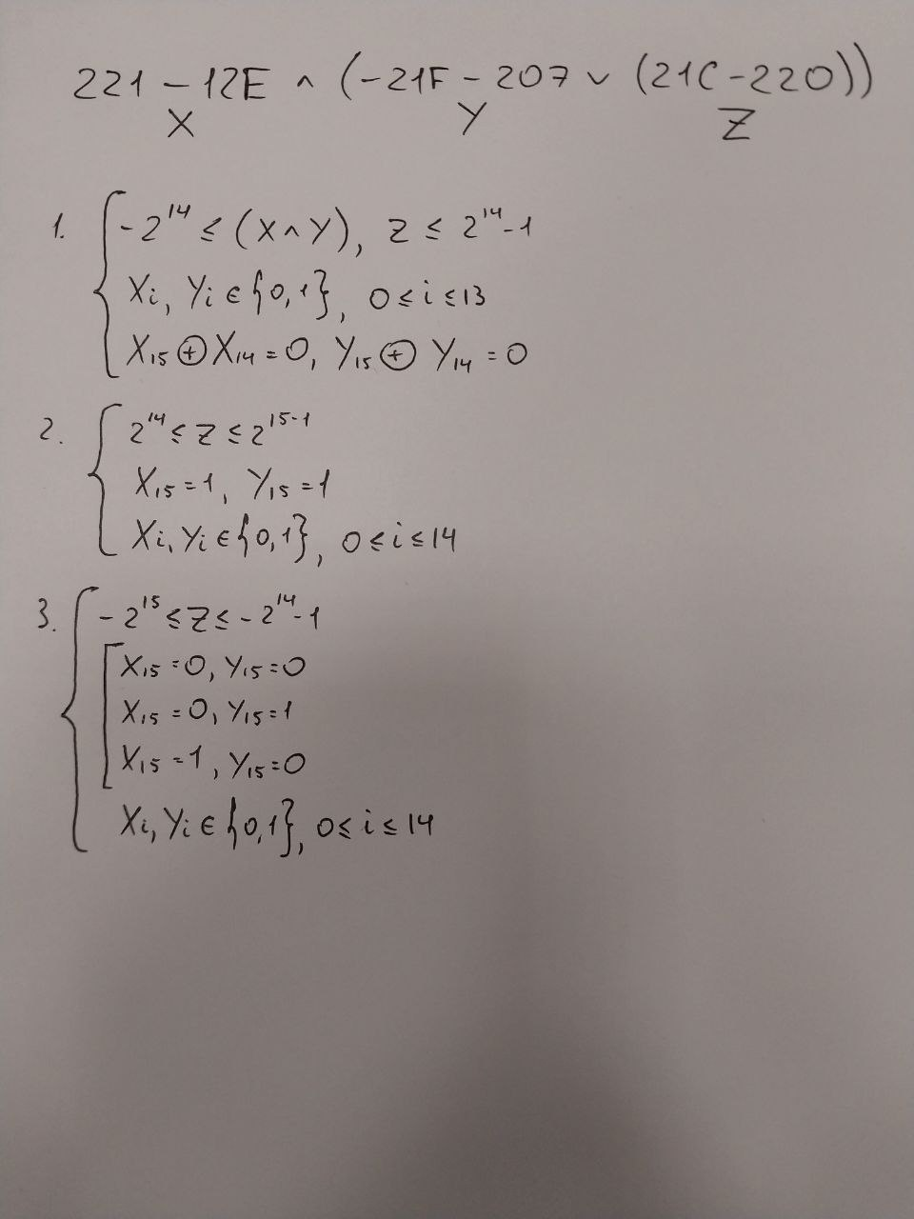

# Трассировка программы

|  |  |  |  |  |  |  |  |  |  |  |  |  |
| --- | --- | --- | --- | --- | --- | --- | --- | --- | --- | --- | --- | --- |
| Выполняемая команда | | Содержимое регистров процессора после выполнения команды | | | | | | | | | Ячейка, значение которой изменилось после выполнения команды | |
| Адрес | Код | IP | CR | AR | DR | SP | BR | AC | PS | NZVC | Адрес | Новый код |
| 20A | 6220 | 20A | 0000 | 000 | 0000 | 000 | 0000 | 0000 | 004 | 0100 | - | - |
| 20A | 6220 | 20B | 6220 | 220 | 321E | 000 | 020A | CDE2 | 008 | 1000 | - | - |
| 20B | E21E | 20C | E21E | 21E | CDE2 | 000 | 020B | CDE2 | 008 | 1000 | 21E | CDE2 |
| 20C | A207 | 20D | A207 | 207 | 321E | 000 | 020C | 321E | 000 | 0000 | - | - |
| 20D | 321E | 20E | 321E | 21E | CDE2 | 000 | 0001 | FFFE | 008 | 1000 | - | - |
| 20E | E21E | 20F | E21E | 21E | FFFE | 000 | 020E | FFFE | 008 | 1000 | 21E | FFFE |
| 20F | 0200 | 210 | 0200 | 20F | 0200 | 000 | 020F | 0000 | 004 | 0100 | - | - |
| 210 | 621F | 211 | 621F | 21F | E222 | 000 | 0210 | 1DDE | 000 | 0000 | - | - |
| 211 | 621E | 212 | 621E | 21E | FFFE | 000 | 0211 | 1DE0 | 000 | 0000 | - | - |
| 212 | E21E | 213 | E21E | 21E | 1DE0 | 000 | 0212 | 1DE0 | 000 | 0000 | 21E | 1DE0 |
| 213 | 0200 | 214 | 0200 | 213 | 0200 | 000 | 0213 | 0000 | 004 | 0100 | - | - |
| 214 | 0280 | 215 | 0280 | 214 | 0280 | 000 | 0214 | FFFF | 008 | 1000 | - | - |
| 215 | 221D | 216 | 221D | 21D | 321E | 000 | 0215 | 321E | 000 | 0000 | - | - |
| 216 | 321E | 217 | 321E | 21E | 1DE0 | 000 | C001 | 3FFE | 000 | 0000 | - | - |
| 217 | E21E | 218 | E21E | 21E | 3FFE | 000 | 0217 | 3FFE | 000 | 0000 | 21E | 3FFE |
| 218 | A221 | 219 | A221 | 221 | 621E | 000 | 0218 | 621E | 000 | 0000 | - | - |
| 219 | 621E | 21A | 621E | 21E | 3FFE | 000 | 0219 | 2220 | 001 | 0001 | - | - |
| 21A | E222 | 21B | E222 | 222 | 2220 | 000 | 021A | 2220 | 001 | 0001 | 222 | 2220 |
| 21B | 0100 | 21C | 0100 | 21B | 0100 | 000 | 021B | 2220 | 001 | 0001 | - | - |

|  |  |  |  |  |  |  |  |  |  |  |  |  |
| --- | --- | --- | --- | --- | --- | --- | --- | --- | --- | --- | --- | --- |
| ЛОЖЬ | ЛОЖЬ | IP | CR | AR | DR | SP | BR | AC | PS | NZVC | ЛОЖЬ | ЛОЖЬ |
| 113 | 0200 | 113 | 0000 | 000 | 0000 | 000 | 0000 | 0000 | 004 | 0100 |  |  |
| 113 | 0200 | 114 | 0200 | 113 | 0200 | 000 | 0113 | 0000 | 004 | 0100 |  |  |
| 114 | 0280 | 115 | 0280 | 114 | 0280 | 000 | 0114 | FFFF | 008 | 1000 |  |  |
| 115 | 211C | 116 | 211C | 11C | E112 | 000 | 0115 | E112 | 008 | 1000 |  |  |
| 116 | 311D | 117 | 311D | 11D | 311D | 000 | 0EE0 | F11F | 008 | 1000 |  |  |
| 117 | E11F | 118 | E11F | 11F | F11F | 000 | 0117 | F11F | 008 | 1000 | 11F | F11F |
| 118 | A11E | 119 | A11E | 11E | A11E | 000 | 0118 | A11E | 008 | 1000 |  |  |
| 119 | 411F | 11A | 411F | 11F | F11F | 000 | 0119 | 923D | 009 | 1001 |  |  |
| 11A | E112 | 11B | E112 | 112 | 923D | 000 | 011A | 923D | 009 | 1001 | 112 | 923D |
| 11B | 0100 | 11C | 0100 | 11B | 0100 | 000 | 011B | 923D | 009 | 1001 |  |  |

# Вариант работы более короткой программы

|  |  |  |  |
| --- | --- | --- | --- |
| Адрес | Код команды | Мнемоника | Комментарии |
| 208 | 0200 | CLA | Установить аккумулятор 0 |
| 209 | 421С | ADD 21C | Добавить к аккумулятору содержимое ячейки 21С |
| 20A | 6220 | SUB 220 | Вычесть содержимое ячейки 220 из аккумулятора |
| 20B | 3207 | OR 207 | Логическое ИЛИ аккумулятора и ячейки 207 |
| 20C | E21E | ST 21E | Записать в ячейку 21E содержимое аккумулятора |
| 20D | 621F | SUB 21F | Вычесть содержимое ячейки 21F из аккумулятора |
| 20E | 621E | SUB 21E | Вычесть содержимое ячейки 21E из аккумулятора |
| 20F | 212E | AND 12E | Логическое И аккумулятора и ячейки 12E |
| 210 | E21E | ST 21E | Записать в ячейку 21E содержимое аккумулятора |
| 211 | 4221 | ADD 221 | Добавить к аккумулятору содержимое ячейки 221 |
| 212 | 621E | SUB 21E | Вычесть содержимое ячейки 21E из аккумулятора |
| 213 | E222 | ST 222 | Записать в ячейку 222 содержимое аккумулятора |

# Вывод

В ходе работы я, наверное, научился основным принципам работы с БЭВМ, научился определять область представления и область допустимых значений переменных.

# Список литературы

1. Методические указания к лабораторным работам https://se.ifmo.ru/documents/10180/38002/Методические+указания+к+ выполнению+лабораторных+работ+и+рубежного+контроля+БЭВМ +2019+bcomp-ng.pdf/d5a1be02-ad3f-4c43-8032-a2a04d6db12e

2. https://se.ifmo.ru/documents/10180/38002/bcomp-ng.jar/042faf8a-068a4a2b-a2d2-18c4f1816173